De mãos dadas com Tripods
B&R trás segurança para mecanismos delta
A B&R agora oferece funções SafeROBOTICS para Tripods para monitorar com segurança todos os tipos de sistemas mecânicos delta. Eixos seriais também podem ser incorporados nos cálculos, por exemplo, quando tripods são montados em plataformas em movimento.

Monitoramento robótico seguro é implementado usando as funções de segurança Safely Limited Position, Safely Limited Orientation, Safely Limited Joint Position e Safely Limited Speed. O usuário pode escolher monitorar o ponto central de ferramentas (TCP), articulações individuais ou qualquer outro ponto no robô. Também é possível monitorar com segurança múltiplos pontos com limite de velocidade, orientação e posição no espaço. Funções SafeROBOTICS são baseadas em uma descrição genérica da rede mecânica na qual as propriedades do robô são definidas.
Ferramentas de troca sem re-programação
A aplicação de segurança pode ser isolada das definições geométricas. Isso possibilita a troca para outra ferramenta com um contorno diferente sem ter que mexer na própria aplicação de controle. Isso evita o longo processo de re-certificação. Todas as funções de monitoramento são de natureza preditiva, tornando possível parar movimentos no momento certo. SafeROBOTICS garante que espaços protegidos não sejam violados.

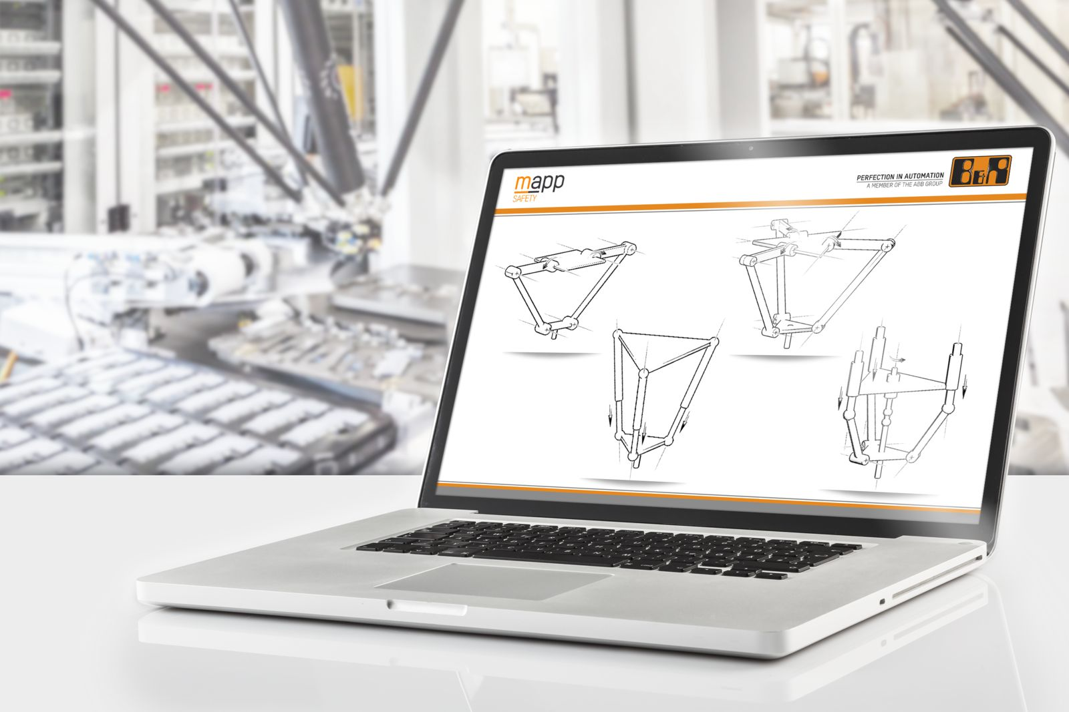
SafeROBOTICS para Tripods provém monitoramento de segurança para todos os tipos de sistemas mecânicos delta.

Sobre a B&R
A B&R é uma empresa de automação inovadora com sede na Áustria e escritórios em todo o mundo. Como líder global em automação industrial, a B&R combina tecnologia de ponta com engenharia avançada para fornecer aos clientes em praticamente todas as indústrias soluções completas para automação de máquinas e fábricas, controle de movimento, IHM e tecnologia de segurança integrada. Com padrões de comunicação de fieldbus industriais como POWERLINK e openSAFETY, bem como o poderoso ambiente de desenvolvimento de software do Automation Studio, a B&R está constantemente redefinindo o futuro da engenharia de automação. O espírito inovador que mantém a B&R na vanguarda da automação industrial é impulsionado pelo compromisso de simplificar processos e superar as expectativas dos clientes.
Para mais informações, visite www.br-automation.com

